臺灣桃園國際機場園區實施計畫推動情形之探討
頁次
壹、前言 1
貳、機場園區實施計畫辦理及預算執行現況說明 1
一、園區實施計畫之開發規劃略述 1
二、近年度計畫辦理及預算編列與執行情形 3
參、機場園區實施計畫推動情形之預算編列與執行成效相關探討 5
一、目前旅客量已超逾航廈設計容量，惟第三航站區開發建設計畫尚需多年始能完工 5
二、擴建用地之取得進度，攸關後續第三跑道等園區重大建設之興建完工時程，允宜將區段徵收範圍異動之影響降至最小 8
三、機場評比雖獲佳績，惟滑行道、跑道品質屢遭機師詬病，允宜嚴控工程品質，以全面提升機場整體服務水準及安全 10
四、部分既有用地整頓構想，考量各駐場單位之業務特性，允宜及早協調規劃，以提升土地使用效率 13
五、現有自由港區開發進度待加強，新設自由港區尚需慎酌開發規模與營運方式 15
肆、結論與建議 18
一、第三航站區之建設，允宜嚴控工程進度與施工品質，儘速完工以容納日益成長之運量 19
二、擴建用地之區段徵收，允宜儘速進入實質取得作業，俾利第三跑道等重大建設之推動 19
三、為提升對航機服務品質，除積極執行空側設施強化工程外，允宜不定期調查到、離場航機駕駛對機場設施之意見，並據以改善俾維護飛航安全 19
四、EC滑行道東側及民間參與之既有用地活化整頓，允宜妥予通盤協調規劃 19
五、自由港區未來如擴建，允宜考量目前開發狀況，確實評估所需量體大小與營運方式，再據以規劃辦理 19
參考文獻 21

臺灣桃園國際機場園區實施計畫推動情形之探討
壹、前言
臺灣桃園國際機場園區實施計畫(以下簡稱園區實施計畫)係依據機場園區綱要計畫(以下簡稱園區綱要計畫)及「擬定桃園國際機場園區及附近地區特定區計畫」（以下簡稱園區特定區計畫）而擬定，並依此續為規劃園區重大建設計畫，而國際機場園區發展條例明定園區綱要計畫至少每5年檢討修正一次，故101年核定之園區實施計畫執行至106年底已滿5年，似有配合檢討之必要，爰進行相關專題研究，以下謹就臺灣桃園國際機場園區實施計畫之推動相關問題進行探討。

貳、機場園區實施計畫辦理及預算執行現況說明
為成為起迄與轉運均衡發展之東亞樞紐機場，並提供優質便捷之客貨流通環境以協助我國產業發展，桃園國際機場園區（以下簡稱機場園區，包括機場專用區及其區內或毗鄰之自由貿易港區）以推動航空事業發展及促進非航空事業成長為策略推動主軸，進行設施規劃與土地配置，以下就園區實施計畫對機場園區之開發規劃，以及相關建設計畫之預算編列與執行情形，說明如次：
一、園區實施計畫之開發規劃略述
桃園國際機場公司（以下簡稱機場公司）擬定園區實施計畫，規劃園區既有用地1,249公頃，加計擴建用地745公頃，園區面積合計約1,994公頃（詳附表1），未來整體土地配置詳如附圖1，主要將於既有用地南北跑道間之第二航廈旁進行第三航站區之開發，並於EC滑行道東移雙線化後整頓航勤南路與北路附近土地，且於擴建用地取得後興建第三跑道與機坪等相關設施，部分用地則規劃新設自由貿易港區（以下簡稱自由港區）。
附表1：園區實施計畫規劃之桃園國際機場園區面積
單位：公頃
既有面積 | 機場專用區 | 1,204
既有面積 | 遠雄自由貿易港區 | 45
既有面積 | 小計 | 1,249
擴建用地面積 | 機場專用區(北側與東側) | 615
擴建用地面積 | 自由貿易港區 | 130
擴建用地面積 | 小計 | 745
機場園區面積合計 |  | 1,994
※註：1.資料來源，機場園區實施計畫第1-4頁。

附圖1：機場園區未來土地使用配置示意圖
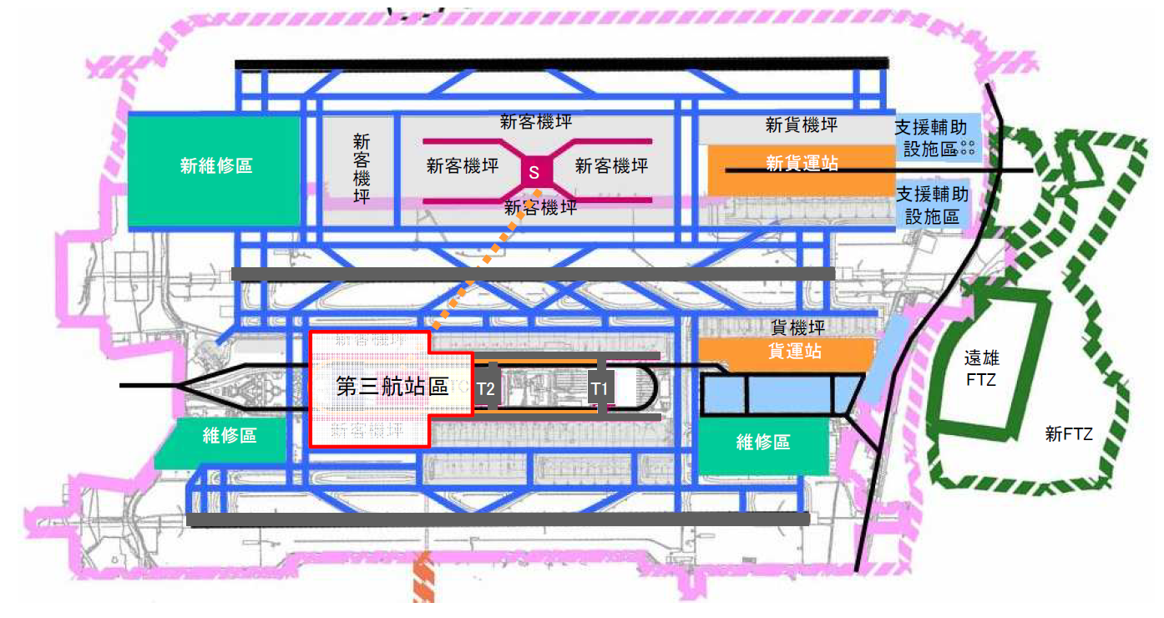

※1.資料來源，園區實施計畫第5-5頁圖5-2。

(一)分期分區發展計畫概要：
園區綱要計畫規劃機場園區分三期建設，而園區實施計畫據以規劃開發將採兩分區三階段方式推動，二分區係既有用地及擴建用地；三階段係第一階段之第一航廈整修與道面整建工程，第二階段之既有用地整頓與第三航站區開發作業，第三階段則係擴建用地之第三跑道及衛星廊廳等之開發。其中，擴建用地之取得，另由園區特定區計畫辦理，預計於目標年119年前完成第三跑道等擴建用地各項設施之開發。
(二)5年內應辦事項：
園區實施計畫不僅具體提出分期分區開發計畫，並就擴建用地尚未取得之情形下，提出5年內活化既有用地之應辦事項及啟動時點，包括第三航站區之開發構想、既有用地之整頓建議與新設自由港區之初步研究。本研究將就該計畫5年來推動情形與未來展望，進行評估。

二、近年度計畫辦理及預算編列與執行情形
(一)預計建設項目、期程與建設成本
機場園區擴建資金需求總計1,874億元，分為機場公司自辦部分1,530億元（未含利息費用361億元）與民間參與投資344億元。二分區三階段開發之主要建設項目、預估完工期程與建設成本詳附表2，機場公司於既有與擴建用地之推動項目，主要係國家門戶、第三航站區、跑滑道整建強化、衛星廊廳與第三跑道等相關建設，預計於119年前完成；民間參與項目為自由港區、貨運站與聯合辦公大樓等。
附表2：機場園區分期分區建設項目、期程與成本
單位：新臺幣億元
開發區位 | 建設項目 | 二分區三階段建設項目之內容 | 預估期程 | 建設成本
 |  |  |  | 機場公司 | 民間參與
既有  用地 | 國家門戶、道面整建等 | 第一階段國家門戶與道面整建、第二階段EC滑道下方地下道改善。 | 103年 | 123
既有  用地 | 第三航廈 | 第二階段T3主航廈與登機廊廳。 | 107年 | 500
既有  用地 | 多功能多用途大樓 | 第二階段。 | 107年 | 500
既有  用地 | 聯合辦公大樓 | 第二階段。 | 104年 |  | 4
既有  用地  擴建  用地 | 客貨運及維修機坪 | 第二階段客機坪、第三階段貨機坪、維修機坪。 | 111年 | 266
既有  用地  擴建  用地 | 旅客運輸系統(PMS) | 第二階段旅客運輸系統（地面）、第三階段旅客運輸系統（地下）。 | 112年 | 148
既有  用地  擴建  用地 | 滑行道系統 | 第二階段WC遷建與雙線化、航站南北路地下化工程與航科館搬遷、EC滑行道雙線化及地下道拓寬工程、第三階段滑行道(配合衛星廊廳、第三跑道與貨機坪鋪設)。 | 119年 | 68
既有  用地  擴建  用地 | 地下勤務道路、環場道 | 第三階段。 | 112年 | 52
既有  用地  擴建  用地 | 其他公共設施 |  | 119年 | 26
擴建  用地 | 衛星廊廳 | 第三階段衛星廊廳主體與登機廊廳、衛星廊廳登機坪（分2期）。 | 119年 | 287
擴建  用地 | 第三跑道 | 第三階段。 | 119年 | 54
擴建  用地 | 油庫 | 第三階段。 | 112年 | 6
擴建  用地 | 貨運站 | 第三階段。 | 110年 |  | 144
擴建  用地 | 自由貿易港區 | 第三階段。 | 115年 |  | 196
建設項目成本總計（未含利息費用） |  |  |  | 1,530 | 344
※註：1.資料來源，園區實施計畫圖6-1與圖6-3，機場公司整理提供。
(二)已編預算之建設計畫與執行概況
上開各建設項目，機場公司已編列資本支出專案計畫並執行者主要有4項（詳附表3），其中國家門戶與道面整建已完工，而WC滑行道遷建及雙線化工程預定108年底完工，至第三航站區建設計畫投資總額746.89億元，截至106年底累計執行數26.35億元，占投資總額3.53%，預計111年底完成。
附表3：園區重大建設已編專案計畫執行概況表
單位：新臺幣千元
建設項目 | 計畫名稱 | 計畫  期間 | 投資總額 | 至106年底累計執行數
國家門戶 | 國家重要交通門戶－中正國際機場第一航廈改善工程專案計畫 | 93.01~  102.12 | 2,971,626 | 2,918,265  (已完工)
道面整建 | 臺灣桃園國際機場道面整建及助導航設施提升工程計畫 | 95.01~  107.05 | 9,491,393 | 8,816,624
WC滑行道遷建 | 臺灣桃園國際機場WC滑行道遷建及雙線化工程建設計畫 | 103.01~  108.12 | 3,608,281 | 2,529,831
第三航站區 | 臺灣桃園國際機場三航站區建設計畫 | 101.01~  111.12 | 74,689,000 | 2,634,721
※註：1.資料來源，機場公司107年5月間提供。
2.臺灣桃園國際機場道面整建及助導航設施提升工程計畫，106年6月第3次修正完工期程自106年7月延至107年5月。

參、機場園區實施計畫推動情形之預算編列與執行成效相關探討
謹就該計畫推動之相關預算編列與執行成效探討如下：
一、目前旅客量已超逾航廈設計容量，惟第三航站區開發建設計畫尚需多年始能完工
為容納持續成長之運量與提升桃園機場服務水準，並發展為桃園航空城之商業及文化中心，園區實施計畫規劃於既有南北跑道間之中央廊帶興建第三航站區，說明如下：
(一)臺灣桃園國際機場運量現況、預測，及航廈需求規劃
1.機場運量現況：該機場106年度旅客人數達4,487.87萬人次，自104年度至106年度各年度旅客人次增幅分別為7.45%、9.94%與6.11%；至起降架次，106年度為24萬6,104次，自104年度至106年度各年度增幅為5.90%、10.52%與0.67%；貨運量方面，106年度227萬噸，較105年度增幅8.25%（詳附表4）；該機場於102年度旅客人數已突破3千萬人次，105年度旅客人數更超逾4千萬人次，旅客人數呈成長趨勢。
附表4：桃園機場近年旅客人數與起降架次等運量概況表
單位：人次；次；千噸；%
年度 | 旅客人數 |  | 起降架次 |  | 貨運量
年度 | 數量 | 年增率 | 數量 | 年增率 | 數量 | 年增率
103 | 35,804,465 | - | 208,874 | - | 2,089 | -
104 | 38,473,333 | 7.45 | 221,191 | 5.90 | 2,022 | -3.21
105 | 42,296,322 | 9.94 | 244,464 | 10.52 | 2,097 | 3.71
106 | 44,878,703 | 6.11 | 246,104 | 0.67 | 2,270 | 8.25
※註：1.資料來源，107年4月民航統計月報，本研究整理。
2.機場運量預測：在適度發展情境下，園區實施計畫預估119年時旅客人數將達5,890萬人次，起降架次達46.7萬次，貨運量達448萬噸，客運量年均成長率約為4.9%，航機起降架次年均成長率5.9%，貨運量年均成長率5.9%。
3.旅客航廈量體需求：而依前述運量推估119年之旅客航廈所需總樓地板面積為91萬平方公尺，如第三航廈（含衛星廊廳）建設完成後，將可增加樓地板面積至少約59.2萬平方公尺與旅客容量4,300萬人次，三座航廈總年容量將可擴增至7,500萬人次。
(二)第三航站區主要開發項目與經費編列執行情形
1.預算編列與執行：機場公司「臺灣桃園國際機場第三航站區建設計畫」投資總額746.89億元，計畫期程自101年1月至111年12月，截至107年度已編預算126.84億元，截至107年4月累計執行數26.37億元，占累計已編預算數之20.79%，占投資總額3.53%，而計畫總累計進度預定15.63%，實際14.71%，實際進度未如預期。
2.主要開發項目與期程：第三航站區建設計畫主要工作項目分為5大階段，建設分期為7個階段，前三階段建設期主要為WC滑行道遷建及雙線化工程，建設期之後四階段係第三航站區與多功能大樓等，為該計畫之重點建設。該計畫預估總工期約42個月，第三航廈之主體航廈工期約39個月，預估於109年底開始辦理試營運，估計可增加容納4,500 萬人次。
(三)為因應日益成長之旅客量，第三航站區各設施工程允宜嚴控工程進度與施工品質，以避免延宕時程或追加經費
第一航廈與第二航廈目前年容量合計為3,200萬人次，然106年旅客人數突破4,400萬人次，已超逾兩座航廈設計容量，如第三航廈得按上開建設計畫之期程於109年底前完工使用，將可紓解增加之旅客量。
據第三航站區建設計畫規劃之期程，第三航廈主體航廈原預估於109年底辦理試營運作業，並於第三航廈啟用時，封閉第二航廈進行全面整修，汰換水電管線等基礎設施，以提高營運穩定性；惟如前所述，該計畫截至107年4月底累計執行數僅占投資總額3.53%，且計畫實際進度亦低於預定進度，又機場公司近年來重大建設計畫多次修正延後完工期程或增加經費，而該公司檢討後，將第三航廈主體航廈完工期延至111年底，不僅將影響目前航廈提供旅客之服務，第二航廈之整修時程亦受耽擱。
為容納日益成長之運量，第三航站區建設計畫允宜嚴控工程進度，並結合工程專業單位確保施工品質，避免延宕時程或追加經費，以提升桃園機場服務水準。

二、擴建用地之取得進度，攸關後續第三跑道等園區重大建設之興建完工時程，允宜將區段徵收範圍異動之影響降至最小
機場園區擴建用地之取得由交通部民用航空局（以下簡稱民航局）辦理，用地取得計畫與執行概況，說明如下：
(一)擴建用地取得時程與辦理進度概述
1.民航局「桃園航空城機場園區用地取得計畫」所規劃之區段徵收與第三跑道興建時程如下：
(1)區段徵收時程規劃：預計106年度至107年度完成已審定都市計畫之再審定作業。107年度完成區段徵收範圍與抵價地比例報核。108年度辦理公有土地使用現況會勘認定作業。108年度召開協議價購會議與區段徵收公聽會、區段徵收計畫書報核等作業。109年度至111年度辦理區段徵收公告、發價，及地上物公告徵收、發價等作業。110年度至113年度陸續辦理地上物搬遷、完成安置土地房屋及政府安置住宅興建等作業。…。
(2)第三跑道興建時程規劃：預計…110年度至114年度辦理第三跑道之施工發包、開工整地及工程施工作業。114年底第三跑道興建完成。
2.該計畫原核定區段徵收面積1,481公頃，總費用約1,667億元，惟嗣因聽證過程中，部分徵收範圍之異動與文化資產保存等問題，均涉及已審定都市計畫內容與區段徵收財務計畫可行性，致園區特定區計畫於107年3月審定調整機場園區區段徵收面積至1,415公頃，總費用為1,515億元，並俟都市計畫再審定作業完成後，再進行徵收範圍及抵價地比例報核等後續作業。
(二)擴建用地取得計畫之預算編列與執行概況
「桃園航空城機場園區用地取得計畫」投資總額1,666億9,624萬6千元，相關預算編列於民航事業作業基金，計畫期間為99年1月至118年12月，辦理取得機場園區擴建用地之區段徵收等作業；截至107年5月底累計執行數5億2,226萬8千元，主要係辦理區段徵收前置作業與桃園基地代拆代建等相關費用，占截至107年度之累計預算數20億6,083萬3千元之25.34%，占投資總額之0.31%，至區段徵收用地取得部分，如上所述於109年始辦理公告與發價等作業。
(三)為避免第三跑道等機場園區重大設施之興建時程，受區段徵收範圍調整之影響，仍宜加速辦理用地取得實質作業
機場園區第三跑道及衛星廊廳等航空設施，亟待北側擴建用地取得後始能興建，按規劃係110年度開始施工作業；而區段徵收範圍之調整，涉及計畫內容變更，雖未增加經費，惟考量桃園機場運量持續成長，為第三跑道等擴充機場服務能量設施之興建與完工，以減輕現有跑道負荷，允宜加速各項作業流程進度，俾利儘速取得土地後進行開發。

三、機場評比雖獲佳績，惟滑行道、跑道品質屢遭機師詬病，允宜嚴控工程品質，以全面提升機場整體服務水準及安全
機場公司106年獲國際機場協會服務品質評比第3名，惟桃園機場滑行道與跑道卻遭機師反應品質欠佳，說明如下：
(一)道面品質改善相關計畫之預算編列與執行情形
邇來報載滑行道、跑道品質屢遭機師詬病，為改善滑行道、跑道破損等道面劣化情況，機場公司除於107年5月完工、總經費94.91億元之「臺灣桃園國際機場道面整建及助導航設施提升工程計畫」，並自106年至109年進行「桃園國際機場空側設施全面強化工程」計畫，預計將原道面整建計畫尚未整建之滑行道進行全面性整建作業，以徹底改善道面結構，減輕維護及航務作業壓力，兩計畫之道面工程範圍如附圖2。
機場公司之空側設施全面強化工程計畫，投資總額30億2,654萬元，截至107年度累計已編預算數16億9,592萬5千元，截至107年4月底累計執行數7,808萬8千元，占累計已編預算數4.60%（詳附表5），占投資總額2.58%。
附圖2：桃園機場道面工程範圍圖
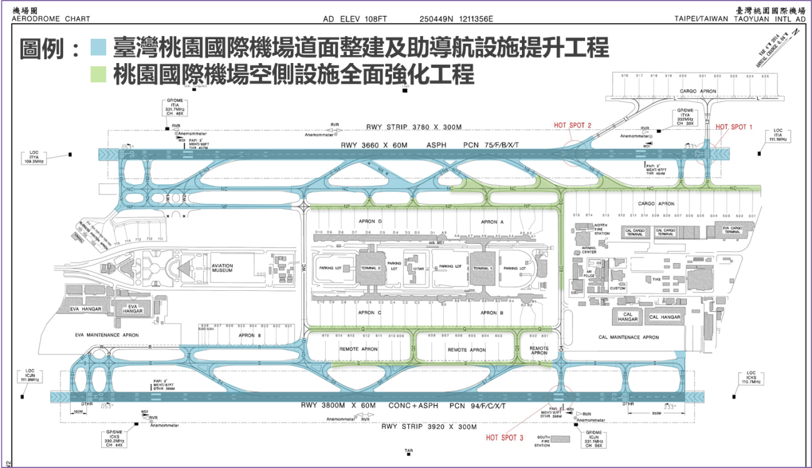

※註：1.資料來源，機場公司提供。

附表5：滑行道、跑道整建相關專案計畫預算編列與執行概況表
單位：新臺幣千元；%
計畫名稱 | 期間 | 投資總額 | 累計已編預算數 | 累計執行數 | 執行率
臺灣桃園國際機場道面整建及助導航設施提升工程計畫 | 95.01~  107.05 | 9,491,393 | 9,491,393  (106年底) | 8,816,624  (106年底) | 92.89
桃園國際機場空側設施全面強化工程 | 106.01~  109.12 | 3,026,540 | 1,695,925  (107年度) | 78,088  (107年4月底) | 4.60
※註：1.資料來源，本研究整理。
(二)機場公司近年參與之國際機場評比，偏重旅客對服務品質之感受
機場公司近年參與之服務品質評比主要有2種，多屬對旅客於陸側服務品質之調查，其一是國際機場協會（Airports Council International, ACI）機場服務品質（Airport Service Quality, ASQ）評比，接受9大類37項旅客對機場服務滿意度之調查，106年度旅客對該機場滿意度排名第3。
另一是英國Skytrax公司獨立調查旅客的選擇，以旅客自行上網填寫問卷之方式，收集旅客對機場報到、出入境、購物等意見，每年頒發世界機場獎項（World Airport Awards），107年桃園國際機場獲世界最佳100座機場第15名、年旅客4千萬至5千萬級數機場第3名、亞洲最佳機場第8名等。
(三)為反映整體機場服務品質，允宜同時重視非旅客使用者之意見，並嚴控施工品質與進度
雖近年桃園機場獲國際評比排名靠前，惟機場評比項目偏重旅客對陸側設施之感受，未擴及非旅客顧客之意見，無法反映機師對空側跑滑道品質之感受。機場之客戶除旅客外，「航空公司、倉儲業者…也都是機場直接且使用強度極高的客戶…這些非旅客的顧客對於機場的營運表現有最為深刻的認識」，故非旅客之顧客諸如機師或機場營運相關業者之意見，應同時並重，以呈現機場整體服務水準。
有鑒於滑行道、跑道品質對航空器影響大，機師感受較深，允宜不定期對到、離場航機駕駛，以及非旅客之顧客進行使用者滿意度調查，做為機場設施改善參考，並按進度完成空側設施強化工程，且嚴控施工品質以確保安全，全面提升桃園機場對旅客以及航空器之整體服務品質。

四、部分既有用地整頓構想，考量各駐場單位之業務特性，允宜及早協調規劃，以提升土地使用效率
園區實施計畫對機場專用區內既有用地之整頓包含：原國內線周邊用地、東北角貨運站周邊用地、原圓山空廚用地、EC滑行道東側用地等4處，說明如下：
(一)既有用地整頓構想之執行情形：
既有用地整頓之執行情形如下：
1.原國內線周邊用地面積約5.6公頃，機場公司分別與長榮航太公司與長榮航勤公司簽約，提供做為第四飛機修護棚廠與長勤大樓使用，土地使用面積共約3.9公頃，機場公司每年可獲租金收入共約4,390萬元。
2.東北角貨運站周邊用地約4.5公頃，因開發建物之高度限制，目前主要係與長榮航空公司及長榮空運倉儲公司簽約做為長榮保稅大樓、轉口倉和貨運集散站使用，土地使用面積共約4.5公頃，機場公司每年可獲租金收入共約4,931萬元。
3.原圓山空廚用地面積約0.8公頃，機場公司編列「桃園國際機場舊圓山空廚區域改建機坪」計畫，總金額3.29億元，期程為106年1月至108年12月；截至107年5月辦理4次招標均無廠商投標而流標。
4.EC滑行道東側用地，以航勤南路與北路分為三大區塊（詳附圖3），目前航勤北路以北係與華儲與長榮倉儲簽約，年租金收入約2億130萬元；航勤南路以南主要由華航與台飛等公司使用，年租金約1億8,885萬元；至航勤南北路之間，因有航警局與海關等較多駐場單位，園區實施計畫原規劃建設聯合辦公區與保稅區等行政作業支援輔助區（詳附圖4），並於104年底完工啟用，惟截至107年5月止迄未按實施計畫之構想執行，據該公司日前回覆資料表示，檢討後將重新修正區域配置。
附圖3：EC滑行道東側用地之土地建物現況
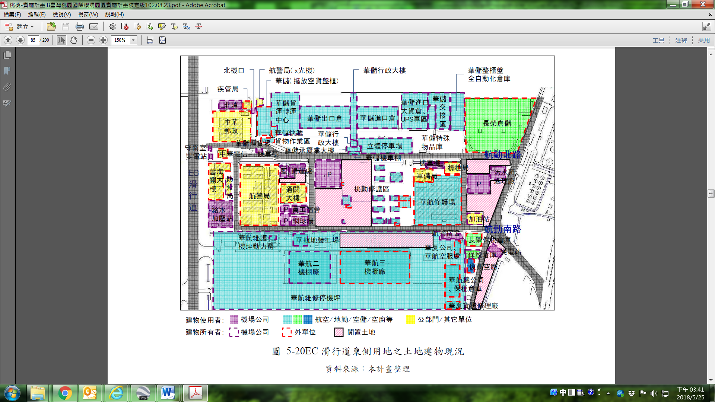

※註：1.資料來源，機場公司提供園區實施計畫之圖5-20。

附圖4：EC滑行道東側用地未來配置藍圖
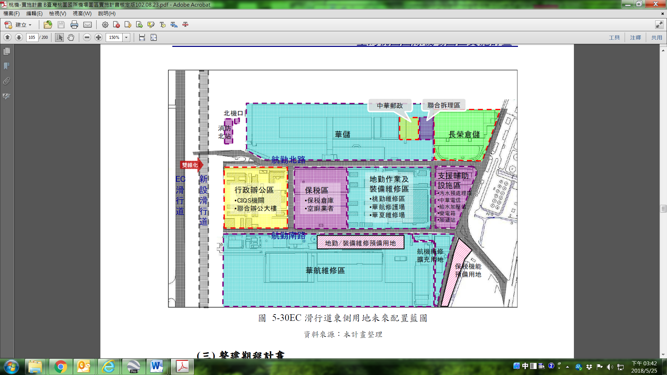

※註：1.資料來源，機場公司提供園區實施計畫之圖5-30。
(二)為提升土地使用效率，仍宜妥予協調與配置
前述既有用地自園區實施計畫核定後，原圓山空廚用地於106年度提出改建機坪計畫，惟多次流標；而EC滑行道東側航勤南北路之間用地整頓，亦仍處於協調配置階段，與原訂於104年度完成保稅區與聯合辦公大樓之整建期程尚有落差；且EC滑行道東側用地部分租約，租期到114年度甚至116年度，或將影響區域用地規劃配置之彈性。
為提升機場專用區之土地使用效率，並符合園區發展方向，既有用地整頓之規劃，不僅需考量駐場單位特性與航空關聯事業之使用需求，且因涉及較多單位，實宜及早協調，並研擬適切之土地配置策略，以充分利用土地並提升營運效率。

五、現有自由港區開發進度待加強，新設自由港區尚需慎酌開發規模與營運方式
自由港區現有面積約45公頃，園區實施計畫於擴建用地中規劃130公頃做為新設自由港區之用，說明如下：
(一)現有自由港區營運狀況
1.現有自由港區係於92年5月以BOT方式，依桃園航空貨運園區興建營運契約委由遠雄航空自由貿易港區公司（以下簡稱遠雄公司）進行興建及營運，特許權計50年，興建營運基地面積約34公頃，分為「航空貨運站區」、「物流專區」、「加值園區」及「商務（運籌）中心」，採分期分區開發，應於107年底完成興建並取得全部建築使用執照。
2.另依設定地上權契約，其土地租金標準按「促進民間參與公共建設公有土地出租及設定地上權租金優惠辦法」，於興建期以土地依法應繳納之地價稅加計營業稅及其他費用計收租金，於營運期則以國有出租基地租金標準六折計收，108年起全區以營運期方式計收。
3.機場公司107年度收取之權利金與土地租金分別為1億471萬8千元與2,460萬2千元（詳附表6）。
附表6：機場公司近年度收取自由港區權利金與土地租金概況表
單位：新臺幣千元
 | 105年度 | 106年度 | 107年度 | 收取標準
權利金收入 | 95,711 | 99,731 | 104,718 | 1.當年之去年年度權利金×（1+調整指數）。  2.調整指數=20%×進出口貿易總值年增率＋80%×桃園國際機場貨運量（不含機下直轉、轉口出倉）年增率。
土地租金收入 | 21,409 | 24,602 | 24,602 | 1.興建期：以土地依法應繳納之地價稅加計營業稅及其他費用計收。  2.營運期：依國有土地出租基地租金標準（土地申報地價年息5%）六折計收。  3.承租面積34萬8,522平方公尺。
※註：1.資料來源，機場公司提供。
2.105年度至106年度為決算數、107年度為預算案數。
3.權利金收入係指特許期之權利金收入。
(二)園區實施計畫對新設自由港區之建議
園區實施計畫規劃取得擴建用地745公頃中，130公頃用於新設自由港區，初步評估選址用地及研提引進產業建議，建議於機場東側預計徵收之擴建土地做為新設自由港區位址，分三期開發以分散集中建設之風險；且雖擴建有必要性，惟該計畫建議檢討擴建量體與面積，避免供過於求。
(三)現有自由港區開發進度待加速，未來如擴建，仍需覈實評估設置面積與營運方式，擇有利方式推動
1.既有港區開發進度待加強：前述遠雄自由港區依契約原訂107年底完成開發，惟截至107年4月底止，已開發面積約27公頃，未達八成，契約甲方機場公司允宜依約督促遠雄公司加速開發進度。
2.未來擴建仍需覈實評估：未來如擴建自由港區，允宜先詳細評估分析目前BOT營運方式之優劣及擴建之量體大小，據以決定適當之開發與營運方式及規模，擇其對機場園區發展最有利之方向規劃推動：
(1)如仍選擇委外開發，在收入方面，鑒於機場園區用地係機場公司向民航局租用，土地租金費率為公告地價年息7%，107年度整體租金支出約50億元，而遠雄自由港區土地卻以較優惠租金率使用。雖現有自由港區營運，係機場公司繼受民航局與遠雄公司簽訂之BOT契約，然考量機場公司為國營事業，應依企業方式經營，仍宜衡平考量權利金及土地租金等各項收入與土地租金費用，儘量以不低於所負擔支出同時促進產業發展之方式提供土地使用。
(2)另在契約期間方面，並宜衡酌其土地提供第三人使用期限不得逾民航局與機場公司簽訂之土地租賃或地上權契約期間等規定，據以訂定適當契約期間。

肆、結論與建議
園區實施計畫依據園區綱要計畫與園區特定區計畫，擘畫機場園區至119年度將完成之重大建設，並研提5年內應辦事項與建議開發期程；惟園區實施計畫核定5年來，不僅第三航站區之主體航廈似將延後完工，而擴建用地之徵收仍未實質進展，另滑行道品質之改善亦攸關飛航安全，且既有用地之整頓尚需重新協調配置，至現有自由港區開發進度需加速，以及未來擴建新設之營運模式，仍待評估等。機場園區發展現況已與5年前之預估顯存有差距，園區綱要計畫與實施計畫等重大計畫允宜通盤檢討，並儘速落實推動，爰提出建議如下：
一、第三航站區之建設，允宜嚴控工程進度與施工品質，儘速完工以容納日益成長之運量
為容納日益成長之運量，第三航站區建設計畫允宜嚴控工程進度，並結合工程專業單位確保施工品質，避免延宕時程或追加經費，以提升桃園機場服務水準。
二、擴建用地之區段徵收，允宜儘速進入實質取得作業，俾利第三跑道等重大建設之推動
雖機場園區擴建用地之區段徵收因故需修正縮小面積，惟擴建用地之取得，為後續推動園區各項重大建設之重要環節，仍宜嚴控進度積極辦理，以利第三跑道等後續建設之進行。
三、為提升對航機服務品質，除積極執行空側設施強化工程外，允宜不定期調查到、離場航機駕駛對機場設施之意見，並據以改善俾維護飛航安全
有鑒於滑行道品質對航機之飛航安全影響重大，空側設施強化工程允宜按進度於109年底前完成；另允宜對到、離場航機駕駛進行滿意度等服務品質調查，做為機場設施改善參考，以全面提升桃園機場對旅客及航空器之整體服務品質。
四、EC滑行道東側及民間參與之既有用地活化整頓，允宜妥予通盤協調規劃
既有用地整頓之規劃，不僅需考量駐場單位與航空關聯事業使用需求，且因涉及較多單位，實宜及早協調，並研擬適切之土地配置策略，以充分利用土地並提升營運效率。
五、自由港區未來如擴建，允宜考量目前開發狀況，確實評估所需量體大小與營運方式，再據以規劃辦理
現有自由港區之開發，允宜依約督促遠雄公司加速開發進度，以符合契約規定；另園區實施計畫規劃於擴建用地中新設自由港區，仍宜在擴建量體、營運方式、契約期間與收入等方面，事先審慎評估，以對機場園區發展最有利之方式規劃推動。
（分機：1921 林佑樺）
參考文獻
內政部（107），擬定桃園國際機場園區及附近地區特定區計畫（內政部都市計畫委員會第919次會議審定版）。
生活中心綜合報導（107年4月25日）。桃機罔顧飛安？機師控滑行道『越補越大洞』連機輪都滑破。三立新聞網，檢自http://www.setn.com/News.aspx?NewsID=372433（107年6月1日）。
交通部（100），臺灣桃園國際機場園區綱要計畫。
交通部（106），桃園航空城機場園區用地取得計畫。
吳姿賢（107年4月25日）。機師控滑行道破爛 桃機聲明回應：109年底將可徹底解決。聯合新聞網，檢自https://udn.com/news/story/7266/3106456（107年4月26日）。
汪淑芬（107年4月28日）。第三航廈完工期延後 桃機建議2022年底。中央社，檢自http://www.cna.com.tw/news/ahel/201804280189-1.aspx（107年5月31日）。
法源法律網，交通部民用航空局經管國際機場園區公有土地提供使用辦法（99年10月28日發布）。檢自http://db.lawbank.com.tw/FLAW/FLAWDAT0202.aspx?lsid=FL056403（107年6月14日）。
法源法律網，自由貿易港區事業營運管理辦法（102年7月22日修正）。檢自http://db.lawbank.com.tw/FLAW/FLAWDAT0202.aspx?lsid=FL031836（107年6月14日）。
法源法律網，自由貿易港區設置管理條例（101年12月28日修正）。檢自http://db.lawbank.com.tw/FLAW/FLAWDAT0201.aspx?lsid=FL025612（107年6月14日）。
法源法律網，促進民間參與公共建設公有土地出租及設定地上權租金優惠辦法（106年5月2日修正）。檢自http://db.lawbank.com.tw/FLAW/FLAWDAT0202.aspx?lsid=FL003726（107年6月19日）。
法源法律網，國際機場園區發展條例（103年1月29日修正）。檢自http://db.lawbank.com.tw/FLAW/FLAWDAT0201.aspx?lsid=FL047757（107年6月14日）。
法源法律網，國際機場園區發展條例施行細則（104年4月29日修正）。檢自http://db.lawbank.com.tw/FLAW/FLAWDAT0202.aspx?lsid=FL054523（107年6月14日）。
法源法律網，國營事業管理法（100年1月28日修正）。檢自http://db.lawbank.com.tw/FLAW/FLAWDAT0201.aspx?lsid=FL011753（107年6月28日）。
法源法律網，國營國際機場園區股份有限公司設置條例（98年7月8日公布）。檢自http://db.lawbank.com.tw/FLAW/FLAWDAT0202.aspx?lsid=FL049722（107年6月14日）。
侯俐安（106年8月23日）。桃機三航廈啟用後 二航廈將封閉兩年大整修。聯合新聞網，檢自https://udn.com/news/story/7266/2659565（107年6月8日）。
桃園國際機場公司（101），臺灣桃園國際機場園區實施計畫。
桃園國際機場公司（104），臺灣桃園國際機場第三航站區建設計畫。
桃園國際機場公司各年度預算書與決算書。
財政部國有財產署，國有出租基地租金率調整方案（93年12月2日修正）。檢自https://www.fnp.gov.tw/Edict.php?page=ConstrueDetail&TRE_ID=602（107年6月19日）。
畢翔（107年4月27日）。72%國籍機師票選桃園機場跑道是全球倒數前三爛。上報快訊，檢自https://www.upmedia.mg/news_info.php?SerialNo=39705（107年6月8日）。
熊正一、張同廟、陳方元、許悅玲、盧衍良（101）。我國國營事業績效指標之研究－以國際機場公司為例。研考雙月刊，36(3)，43-56。
附錄：機場園區分期建設藍圖

※註：1.資料來源，機場公司提供園區實施計畫之圖5-3與圖5-4（園區綱要計畫之圖9-1與圖9-2）。

國際機場園區發展條例第5條第1項：「主管機關應擬訂園區綱要計畫，…」、同條第2項：「機場公司應依前項園區綱要計畫及第九條園區特定區計畫，擬訂園區實施計畫，報主管機關核定，…。」行政院於100年間核定園區綱要計畫。
國際機場園區發展條例第6條：「機場公司依前條第一項園區綱要計畫、第九條之園區特定區計畫及前條第二項之園區實施計畫，擬訂園區重大建設計畫，…。」
國際機場園區發展條例第5條第3項：「第一項園區綱要計畫應視實際發展情況，至少每五年檢討修正一次。…。」、該條例施行細則第2條第2項：「前項綱要計畫，…；其實施進度以五年為一期，目標年期不得少於二十年。」
詢據機場公司，園區實施計畫修正版刻正辦理中（截至107年6月22日尚未核定修正版）。
園區實施計畫第1-4頁：「然實際範圍與面積，待特定區計畫擬定，區段徵收範圍勘定時，得視實際作業考量酌予調整與修訂。」
園區綱要計畫規劃機場園區分期建設計畫詳見該計畫第9章「9.1機場園區之分期建設計畫」，分別為：活用既有用地與取得擴建用地、開發北側擴建用地，以及整頓既有用地，分期建設藍圖摘錄於本研究附錄。
園區實施計畫第6章，二分區三階段詳細建設項目詳見該計畫表6-1「機場園區既有用地發展計畫概要與期程」與表6-2「機場園區擴建用地發展計畫概要與期程」。
園區實施計畫第5-6頁綱要計畫規劃之機場園區分期建設計畫、園區綱要計畫第9-4頁。民國119年（西元2030年）為機場園區實施計畫（101年版）之目標年。
詳見園區實施計畫第5章5-8頁至5-59頁，以及第8章。
園區實施計畫表6-24「綱要計畫與實施計畫分年資金需求比較」及表6-32「綱要計畫與實施計畫之財務計畫比較」，機場園區擴建資金需求總計1,874億元(機場公司1,530億元、民間參與投資344億元)。
園區實施計畫第4章，「4.2.1桃園國際機場未來航空運量推估：一、綱要計畫未來航空運量推估結果」。
園區實施計畫第5章，「5.3.2第三航站區主航廈與登機廊廳」。
機場公司提供。
「臺灣桃園國際機場第三航站區建設計畫」（104年核定版）第4章，主要工作項目階段性劃分為：前置作業、設計招標、設計階段、施工招標、施工階段。
「臺灣桃園國際機場第三航站區建設計畫」（104年核定版）第4章，7個主要階段為：第一階段－埔心溪旁之迴轉道路工程；第二階段－W1及W2滑行道南滑行道橋；第三階段－W1及W2滑行道北滑行道橋；第四階段－多功能大樓初期開發、第二航廈團體報到設施、停機坪E；第五階段－第三航廈內側道路、停機坪F；第六階段－第三航廈外側道路、遠端停機坪F；第七階段－第三航廈及多功能大樓、停機坪G。該建設計畫聚焦第四至第七階段。
「臺灣桃園國際機場第三航站區建設計畫」（104年核定版）第5章「期程與資源需求」。
第二航廈擴建工程計畫修正後總經費22.97億元，完工期程至108年12月，如108年底擴建完成後第一、二航廈設計容量估計增至3,700萬人次。
「臺灣桃園國際機場第三航站區建設計畫」第5章「5.1計畫期程」。
「臺灣桃園國際機場第三航站區建設計畫」第28頁「1.3.1.5 初期第三航廈之剩餘容量可因應第二航廈整建需求」；以及https://udn.com/news/story/7266/2659565（107年6月8日）。
近年資本支出計畫修正例如：(1)「第二航廈擴建工程」103年核定計畫總經費20.47億元、完工期程106年底；嗣於105年核定修正計畫期程至108年12月，修正總經費至22.98億元。(2)「臺灣桃園國際機場WC滑行道遷建及雙線化工程計畫」103年核定計畫總經費36.08億元，完工期程106年12月；嗣105年修正完工期程延至108年12月。(3)「臺灣桃園國際機場道面整建及助導航設施提升工程計畫」99年核定計畫總經費107.42萬元，完工期程103年5月；102年核定修正總經費為104.46億元，完工期程延至104年12月；104年第二次修正總經費為94.91億元，完工期程延至106年7月；106年7月第3次修正延後完工期程至107年5月。
參據交通部07年7月3日交航(一)字第1079200073號函，以及檢自http://www.cna.com.tw/news/ahel/201804280189-1.aspx（107年5月31日）。
詳見計畫書（106年8月）第37頁。民航局依園區綱要計畫與「擬定桃園國際機場園區及附近地區特定區計畫」（內政部都委會103年7月29日第832次會議審定），研提「桃園航空城機場園區用地取得計畫」，行政院於106年8月17日核復。
內政部都委會107年3月27日第919次會議審定「擬定桃園國際機場園區及附近地區特定區計畫」。
民航局107年5月間回覆。
該計畫107年度預算係執行以前年度保留數。
檢自https://www.upmedia.mg/news_info.php?SerialNo=39705（107年6月8日），機師公會對本國籍機師調查指出，超過87%機師對桃園機場滑行道平整度非常不滿意，61.9%曾因在滑行時為了避開坑洞而偏移滑行中心線，72%國籍機師票選桃園機場跑道是全球之後段等；檢自http://www.setn.com/News.aspx?NewsID=372433（107年6月1日）；檢自https://udn.com/news/story/7266/3106456（107年6月1日）。
熊正一、張同廟、陳方元、許悅玲、盧衍良（101）。我國國營事業績效指標之研究－以國際機場公司為例。研考雙月刊，36(3)，43-56。
機場公司107年6月提供，本研究整理。
參據園區實施計畫第5-49頁與第5-50頁「整建期程計畫」。
契約前於92年5月30日由民航局與遠雄公司簽訂，特許期50年，至142年；而機場公司於99年11月1日成立後，即與民航局簽訂「民用航空局與桃園國際機場股份有限公司繼受四大BOT契約」協議書，是以民航局前與遠雄公司所簽訂之契約由機場公司繼受。
依該興建營運契約，桃園航空貨運園區範圍約45萬餘平方公尺，扣除環區道路、堤防等河川用地及變電站用地後，設定地上權面積約34萬餘平方公尺。
機場公司107年5、6月間提供。
據「國有出租基地租金率調整方案」，國有出租基地，依照土地申報地價年息百分之五計收租金。
園區實施計畫第5-51頁，新設自由港區其內之各種系統設施分期發展計畫等，將留待後續明確開發範圍後再檢討。
機場公司107年度租用面積約1,171公頃，土地租金費率，依當年期公告地價年息7%計價為基準。詢據該公司表示，遠雄自由港區土地包括在該公司向民航局租用土地面積中。
遠雄公司係以土地申報地價年息5%之六折租用。
國營事業管理法第4條：「國營事業應依照企業方式經營，以事業養事業，以事業發展事業，並力求有盈無虧，增加國庫收入。…。」
「交通部民用航空局經管國際機場園區公有土地提供使用辦法」第3條：「民航局以土地出租機場公司使用時，其租賃期限，每次不得逾二十年。」第6條：「機場公司承租之土地轉租或再提供予第三人使用之期限，不得逾民航局與機場公司簽訂之土地租賃期間。」、第8條：「園區土地設定地上權，…。三、地上權之存續期間，最長不得逾七十年。」、第13條：「機場公司設定地上權之土地轉租、委託經營、與他人合作經營或再提供第三人使用之期限，不得逾民航局與機場公司簽訂之地上權契約期間。」

